2023年度

四平市统计局普查中心单位决算

2024年8月26日

目 录

第一部分 单位概况
一、单位职责
二、机构设置及单位决算单位构成
第二部分 2023年度单位决算表
一、收入支出决算总表
二、收入决算表
三、支出决算表
四、财政拨款收入支出决算总表
五、一般公共预算财政拨款支出决算表
六、一般公共预算财政拨款基本支出决算明细表
七、政府性基金预算财政拨款收入支出决算表
八、国有资本经营预算财政拨款支出决算表
九、财政拨款“三公”经费支出决算表
十、单位预算项目支出绩效自评表
第三部分 2023年度单位决算情况说明
一、收入支出决算总体情况说明
二、收入决算情况说明
三、支出决算情况说明
四、财政拨款收入支出决算总体情况说明
五、一般公共预算财政拨款支出决算情况说明
六、一般公共预算财政拨款基本支出决算情况说明
七、政府性基金预算财政拨款收入支出决算情况说明
八、国有资本经营预算财政拨款支出决算情况说明
九、财政拨款“三公”经费支出决算情况说明
十、绩效评价情况说明
十一、其他重要事项情况说明
第四部分 名词解释

第一部分 单位概况

一、单位主要职责
四平市统计局普查中心主要职能：
(一)为统计工作提供基础信息资料服务。
(二)对外有偿进行统计资料的搜集、整理、查询、核算等业务服务。
(三)提供统计信息资料服务、负责统计局业务统计资料存档、立卷工作。
二、机构设置及单位决算单位构成
根据实际工作需要，四平市统计局普查中心不设置内设机构。
本单位无下设预算单位。纳入四平市统计局普查中心2023年度单位决算编制范围的单位包括：
1.四平市统计局普查中心
第二部分 2023年度单位决算表

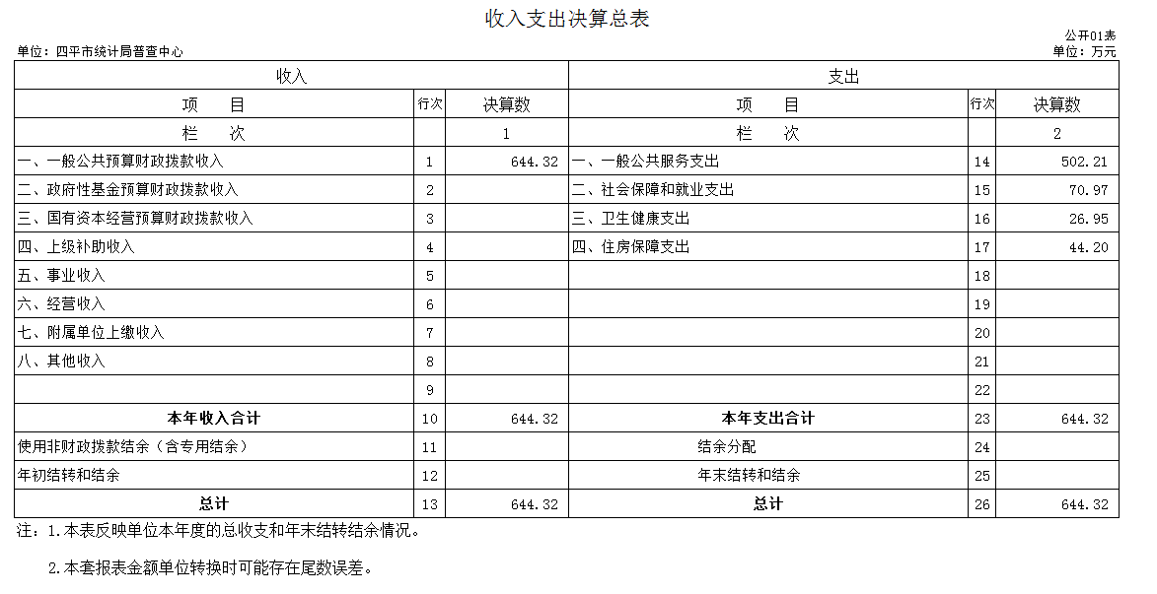
- 收入支出决算总表

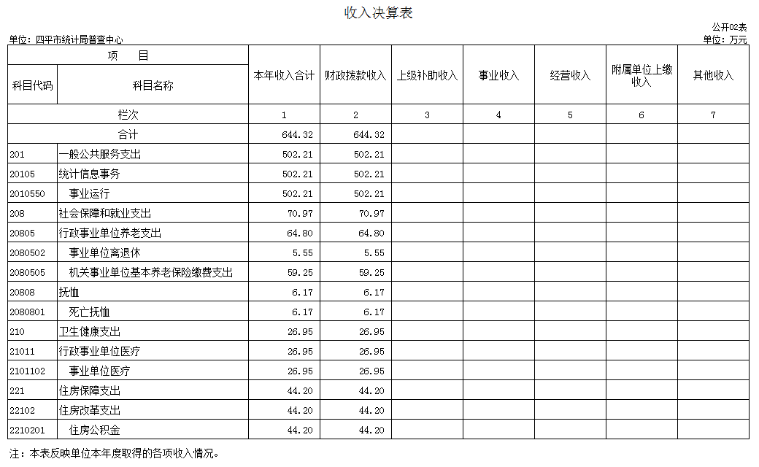
二、收入决算表

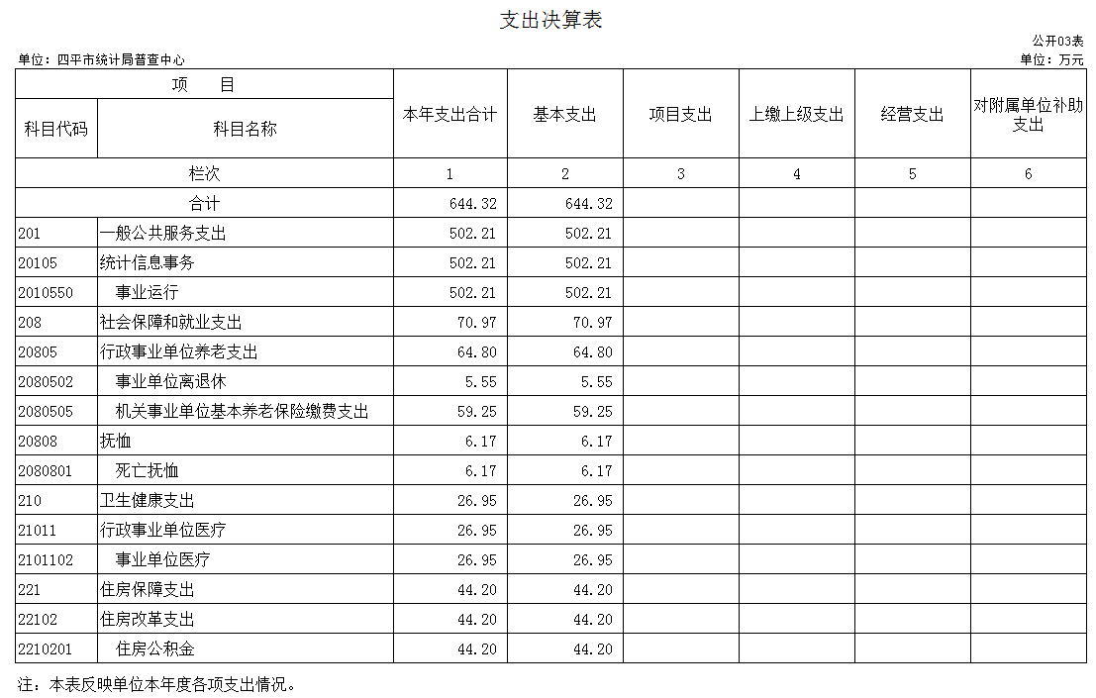
三、支出决算表

四、财政拨款收入支出决算总表
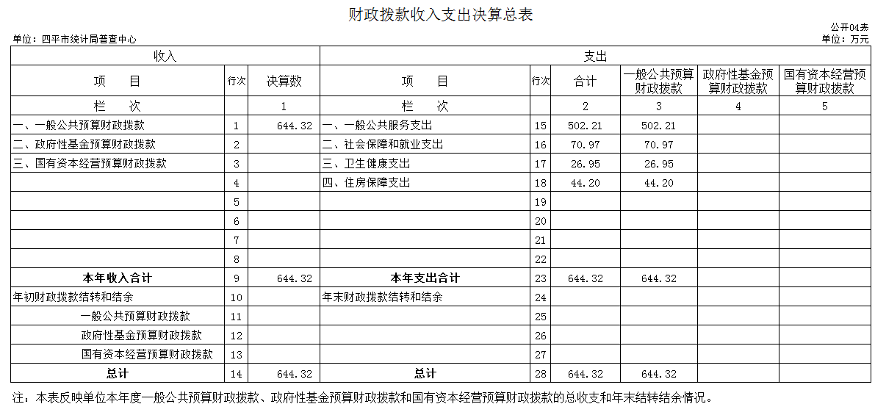

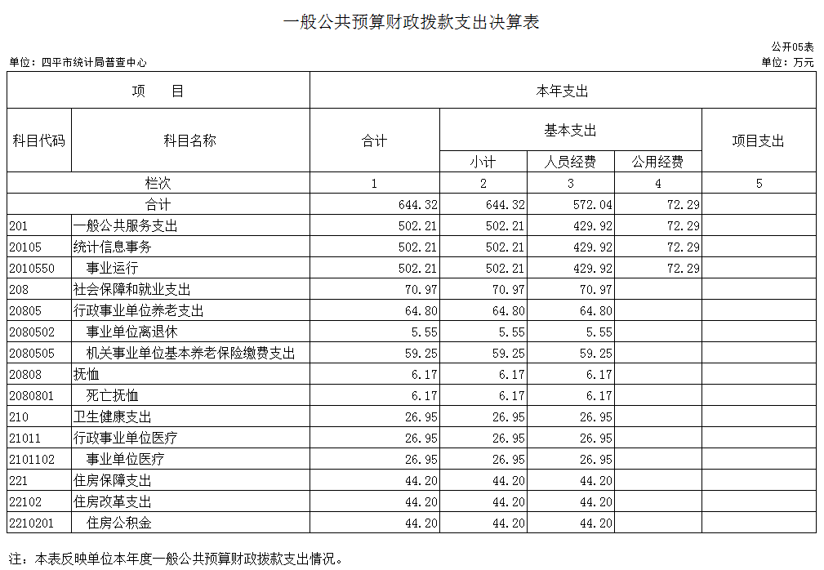
五、一般公共预算财政拨款支出决算表

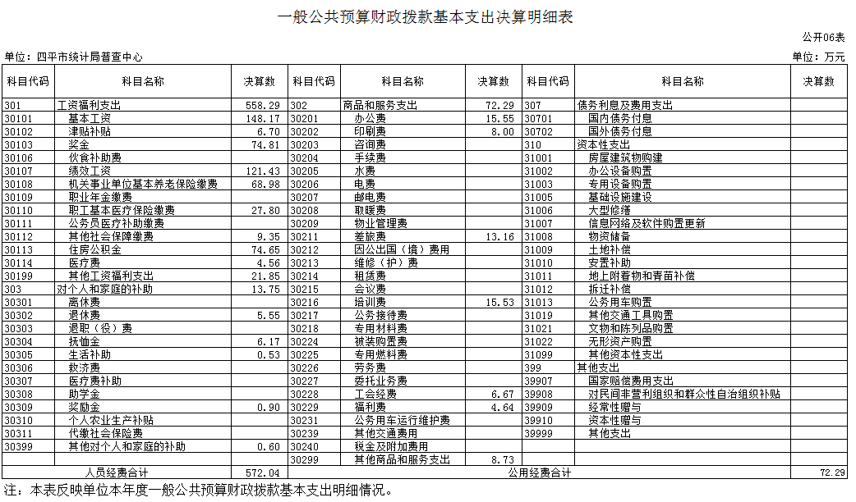
六、一般公共预算财政拨款基本支出决算明细表

七、政府性基金预算财政拨款收入支出决算表
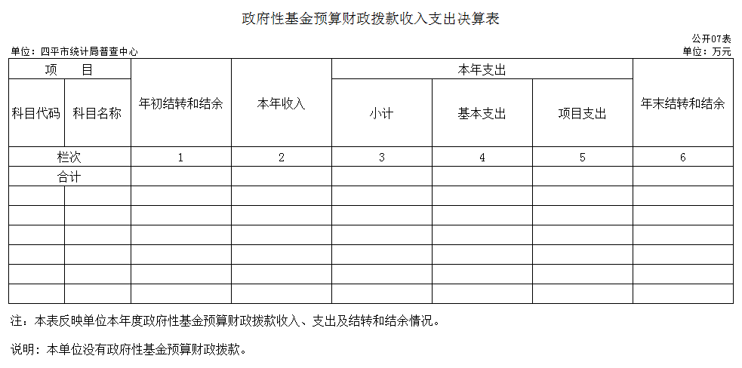

八、国有资本经营预算财政拨款支出决算表
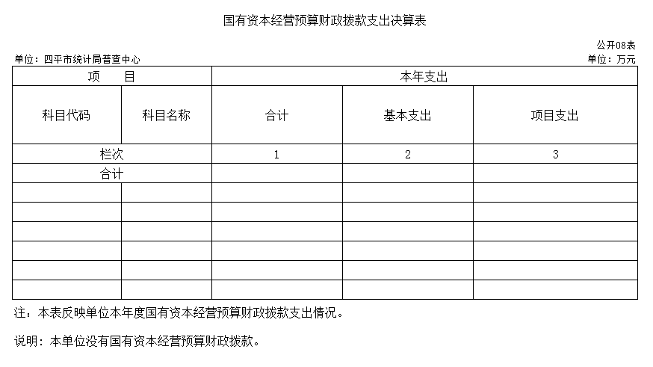

九、财政拨款“三公”经费支出决算表
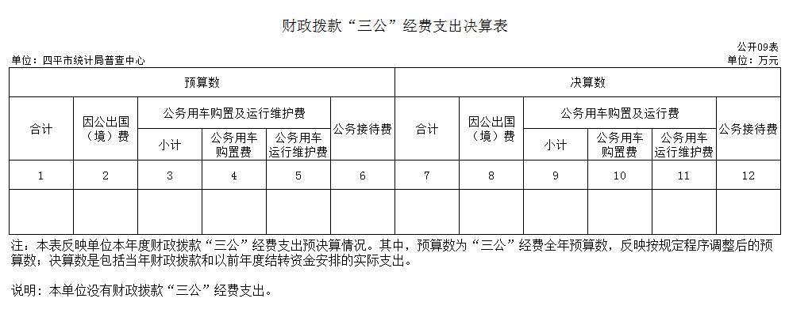

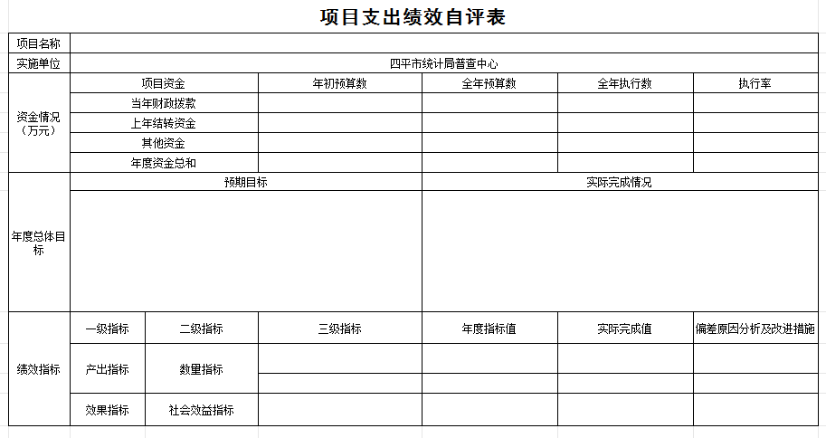
- 单位预算项目支出绩效自评表

第三部分 2023年度单位决算情况说明

一、收入支出决算总体情况说明
2023年度收、支总计均为644.32万元。与2022年度相比，收、支总计各增加115.96万元，增长21.95%。主要原因：本年度薪级工资调整及追加抚恤金，导致一般公共预算财政拨款收入较上年有所增加。
二、收入决算情况说明
本年收入合计644.32万元，其中：财政拨款收入644.32万元，比上年增加115.96万元，增长21.95%，主要原因：本年度财政拨款收入中人员经费收入较上年有所增加；上级补助收入0万元，与上年持平，主要是本单位无上级补助收入；事业收入0万元，与上年持平，主要是本单位无事业收入；经营收入0万元，与上年持平，主要是本单位无经营收入；附属单位上缴收入0万元，与上年持平，主要是本单位无附属单位上缴收入；其他收入0万元，与上年持平，主要是本单位无其他收入。
三、支出决算情况说明
本年支出合计644.32万元，其中：基本支出644.32万元，比上年增加115.96万元，增长21.95%，主要原因：一方面为事业人员正常薪级工资调整导致人员经费增加；另一方面为本年度有退休人员去世，一次性抚恤金及丧葬费支出相应增加；项目支出0万元，与上年持平，主要是本单位无项目支出；上缴上级支出0万元，与上年持平，主要是本单位无上缴上级支出；经营支出0万元，与上年持平，主要是本单位无经营支出；对附属单位补助支出0万元，与上年持平，主要是本单位无对附属单位补助支出。
- 财政拨款收入支出决算总体情况说明
2023年度财政拨款收、支总计均为644.32万元，与2022年相比，财政拨款收、支总计各增加115.96万元，增长21.95%。主要原因:本年度财政拨款收、支总额中包含事业人员正常薪级工资调整经费、一次性抚恤金及丧葬费经费，导致本年度财政拨款收、支总额较上年有所增加。
五、一般公共预算财政拨款支出决算情况说明
（一）一般公共预算财政拨款支出决算总体情况
2023年度一般公共预算财政拨款支出644.32万元，占本年支出合计的100%。与2022年度相比，一般公共预算财政拨款支出增加115.96万元，增长21.95%。主要原因：本年度一般公共预算财政拨款支出中包含事业人员正常薪级工资调整经费、一次性抚恤金及丧葬费经费，导致本年度一般公共预算财政拨款支出较上年有所增加。
（二）一般公共预算财政拨款支出决算结构情况
2023年度一般公共预算财政拨款支出644.32万元，主要用于以下方面：一般公共服务（类）支出502.21万元，占77.95%；社会保障和就业支出（类）支出70.97万元，占11.01%；卫生健康支出（类）支出26.95万元，占4.18%；住房保障支出（类）支出44.20万元，占6.86%。
（三）一般公共预算财政拨款支出决算具体情况
2023年度一般公共预算财政拨款支出年初预算为564.70万元，支出决算为644.32万元，完成年初预算的114.10%。其中：
1.一般公共服务（类）统计信息事务（款）事业运行（项）。年初预算为439.90万元，支出决算为502.21万元，完成年初预算的114.16%，决算数大于预算数的主要原因是：本年度因人员工资正常薪级工资调增，导致财政追加人员经费。
2.社会保障和就业支出（类）行政事业单位养老支出（款）事业单位离退休（项）。年初预算为1.78万元，支出决算为5.55万元，完成年初预算的311.80%。决算数大于预算数的主要原因是：财政追加退休人员补贴经费。
3.社会保障和就业支出（类）行政事业单位养老支出（款）机关事业单位基本养老保险缴费支出（项）。年初预算为53.38万元，支出决算为59.25万元，完成年初预算的111%。决算数大于预算数的主要原因是：本年度财政追加人员经费。
4.社会保障和就业支出（类）抚恤（款）死亡抚恤（项）。年初预算为0万元，支出决算为6.17万元，决算数大于预算数的主要原因是：抚恤金为执行中追加指标，无年初预算，导致决算支出数大于年初预算数。
5.卫生健康支出（类）行政事业单位医疗（款）事业单位医疗（项）。年初预算为26.95万元，支出决算为26.95万元，完成年初预算的100%，决算数与预算数持平。
6.住房保障支出（类）住房改革支出（款）住房公积金（项）。年初预算为42.68万元，支出决算为44.20万元，完成年初预算的103.56%。决算数大于预算数的主要原因是：本年度财政追加人员经费。
六、一般公共预算财政拨款基本支出决算情况说明
2023年度，一般公共预算财政拨款基本支出644.32万元，其中：
人员经费572.04万元，主要包括：基本工资、津贴补贴、奖金、绩效工资、机关事业单位基本养老保险缴费、职工基本医疗保险缴费、其他社会保障缴费、住房公积金、医疗费、其他工资福利支出、退休费、抚恤金、奖励金和其他对个人和家庭的补助。
公用经费72.29万元，主要包括：办公费、印刷费、差旅费、培训费、工会经费、福利费、其他商品和服务支出。
七、政府性基金预算财政拨款收入支出决算情况说明
本单位无政府性基金预算财政拨款预算。
八、国有资本经营预算财政拨款支出决算情况说明
本单位无国有资本经营预算财政拨款预算。
九、财政拨款“三公”经费支出决算情况说明
（一）“三公”经费财政拨款支出决算总体情况说明
2023年度“三公”经费财政拨款支出预算为0万元，支出决算为0万元，与2022年度持平，主要原因是本单位无“三公”经费财政拨款支出。
（二）“三公”经费财政拨款支出决算具体情况说明
1.因公出国（境）费预算为0万元,支出决算为0万元，与上年持平，主要原因是本单位无因公出国（境）费支出。全年共有因公出国（境）团组0个，因公出国（境）0人次。
2.公务用车购置及运行维护费预算为0万元，支出决算为0万元，与上年持平，主要原因是本单位无公务用车购置及运行维护费支出。其中：
公务用车购置费支出0万元。截至2023年12月31日，公务用车保有量为0辆,公务用车购置数为0辆。
公务用车运行维护费支出0万元。
3.公务接待费预算为0万元，支出决算为0万元，与上年持平。其中：
外事接待费支出0万元。全年共接待外事来访团组数0个、来访外宾0人次（不包括陪同人员）。
其他国内公务接待支出0万元。全年共接待国内来访团组0个、来宾0人次（不包括陪同人员）。
十、关于2023年度绩效评价情况说明
本单位无项目支出，不开展项目支出绩效自评。单位绩效评价和单位整体支出绩效评价由吉林省统计局开展，评价情况及评价结果在吉林省统计局部门决算公开当中统一体现，我单位不再另行公开说明。
十一、其他重要事项情况说明
（一）机关运行经费执行情况说明
2023年度四平市统计局普查中心机关运行经费支出0万元，与2022年度持平，主要是本单位是全额拨款事业单位，无机关运行经费支出。
（二）政府采购支出情况说明
2023年度政府采购支出总额0万元，其中：政府采购货物支出0万元、政府采购工程支出0万元、政府采购服务支出0万元。授予中小企业合同金额0万元，其中：授予小微企业合同金额0万元。
（三）国有资产占用情况说明
截至2023年12月31日，四平市统计局普查中心共有车辆0辆，其中，副部（省）级及以上领导用车0辆、主要负责人用车0辆、机要通信用车0辆、应急保障用车0辆、执法执勤用车0辆、特种专业技术用车0辆、离退休干部用车0辆、其他用车0辆；单位价值100万元（含）以上设备（不含车辆）0台（套）。

第四部分 名词解释

一、财政拨款收入：指单位从同级财政单位取得的财政预算资金。
二、基本支出：指为保障机构正常运转、完成日常工作任务而发生的人员支出和公用支出。
三、一般公共服务支出（类）统计信息事务（款）事业运行（项）：指四平市统计局普查中心用于机构正常运行、开展日常工作的基本支出。
四、社会保障和就业支出（类）行政事业单位养老支（款）事业单位离退休（项）：指四平市统计局普查中心开支的离退休经费。
五、社会保障和就业支出（类）行政事业单位养老支出（款）机关事业单位基本养老保险缴费支出（项）：指四平市统计局普查中心机关事业单位实施养老保险制度由单位缴纳的基本养老保险缴费支出。
六、社会保障和就业支出（类）抚恤（款）死亡抚恤（项）：是指四平市统计局普查中心按规定用于病故人员家属的一次性抚恤金以及丧葬补助费。
七、卫生健康支出（类）行政事业单位医疗（款）事业单位医疗（项）：是指财政部门集中安排的事业单位基本医疗保险缴费经费，未参加医疗保险的事业单位的公费医疗经费，按国家规定享受离休人员、红军老战士待遇人员的医疗经费。
八、住房保障支出（类）住房改革支出（款）住房公积金（项）：是指四平市统计局普查中心按照人力资源和社会保障部、财政部规定的基本工资和津贴补贴以及规定比例为职工缴纳的住房公积金。

